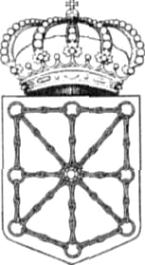
Parlamento de Navarra Nafarroako Parlamentua

2020ko martxoaren 16an egindako bilkuran, Nafarroako Parlamentuko Mahaiak erabaki hau hartu du, besteak beste:
Nafarroako Parlamentuko Erregelamenduaren 37. artikuluan ezarritakoari jarraituz, ERABAKITZEN DA:
1. Nafarroako Parlamentuko Langileen Batzordeari helaraztea, jakitun egon dadin, Nafarroako Parlamentuko Mahaiak hartutako erabakia, zeinaren bidez arautzen baita nola beteko duten Parlamentuko langileek beren lanaldia telelaneko araubidean.
Iruñean, 2020ko martxoaren 16an

LEHENDAKARIA

Unai Hualde Iglesias

Nafarroako Parlamentuko Langileen Batzordea.-

